Муниципальное автономное дошкольное образовательное учреждение
города Нижневартовска детский сад №68 «Ромашка»

«Лучший познавательный проект дошкольника - 2025»

«Ткани разные нужны»
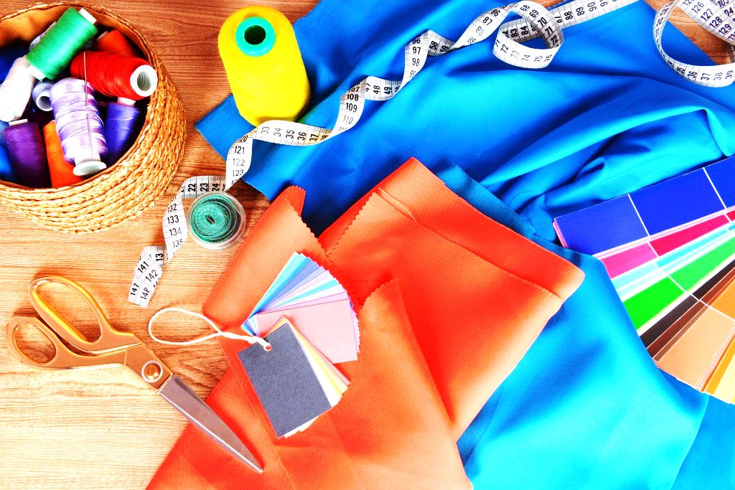

Авторы проекта:
воспитанники группы №14
Руководители проекта:
Пшеничная Людмила Викторовна
Голубцова Наталья Борисовна

г. Нижневартовск 2025

Оглавление
- Аннотация…………………………………………………………. 3
- Паспорт проекта………………………………………………....... 4
- План работы……………………………………………….……… 5
- Описание работы…………………………………………………. 6
- Конечный результат…………………………………………....…..9
- Список используемых ресурсов……………………………........ 9

I Аннотация

Актуальность проекта:

Окружающая действительность предстаёт перед ребёнком во всём её многообразии: природа, человек, рукотворный мир и т.д. Приобщение детей ко всему, чем живёт общество – задача, которую человечество решает с тех пор, как стала осознаваться необходимость в передаче каждому последующему поколению опыта предыдущего. Предметный мир оказывает большое влияние на формирующиеся потребности маленького человека, служит ему своеобразной опорой в общении с другими людьми. Через предмет ребёнок узнает, что мир обладает разными свойствами и качествами.
Современные дети думают, что всё, окружающее их, было всегда. И мало задаются вопросом: «Откуда это взялось? Для чего это нужно? Какими качествами обладает предмет? и т. д.» И как же сделать так, чтобы у детей проснулся интерес к тому, с чем они соприкасаются каждый день?
Проект даст детям не только возможность понять из чего сделаны ткани и какими свойствами они обладают, но и воспитает бережное отношение к предметам одежды, игрушкам, труду взрослых. Именно «проживание», создание проблемных ситуаций позволяет ребенку полностью изучить, обследовать материал и понять его важность в жизни каждого человека.

Практическая значимость заключается в том, что информация, представленная в проекте, адаптирована для восприятия детьми старшего дошкольного возраста. Педагоги могут использовать данный проект для развития познавательного интереса у старших дошкольников к исследовательской деятельности.

Результатом проекта будет:
Создание альбома образцов тканей «Пёстрый мир», изготовление наволочки для подушки в уголок «уединения», украшение одежды в домашних условиях.

II Паспорт проекта
Тема проекта | «Ткани разные нужны»
Образовательные области | Познавательное развитие  Речевое развитие  Социально – коммуникативное развитие
Цель | Узнать о различных видах тканей, их свойствах и способах производства.
Задачи | - Собрать информацию о различных видах тканей, их свойствах и способах производства.  - Формировать представления о швейных профессиях.  - Учить самостоятельно делать выводы по результатам опытов, представлять свой опыт.  - Развивать любознательность, познавательный интерес, умение работать с различными источниками.
Вид проекта | Исследовательско-творческий
Сроки реализации | 1 месяц – среднесрочный
Конечный результат (продукт) | - Создание альбома образцов тканей «Пёстрый мир»  - Изготовление наволочки для подушки в уголок «уединения».

Ш План работы

Этапы реализации проекта | Содержание работы
Первый этап– подготовительный мотивационный | - Проблемная ситуация  - Постановка вопросов для активизации деятельности ребенка.
Второй этап – основной | - Поиск информации в литературе, интернете совместно с родителями и педагогом.  - Просмотр видеосюжета «Как появилась ткань»  - Просмотр презентаций и беседы с последующим обсуждением: «Для чего нужна ткань»  - Просмотр видеоролика «Швейные профессии»  - Знакомство с литературными произведениями об одежде, в т.ч. пословицы, поговорки, загадки.  - Беседа и рассматривание фото, иллюстраций различных видов тканей, одежды.  - Экскурсии в магазины города, специализирующихся на продаже тканей.  - Проведение опытов в детском саду для изучения свойств различных видов тканей.  - Создание альбома образцов тканей «Пёстрый мир»  - Изготовление наволочки для подушки в уголок «уединения».  - Украшение одежды в домашних условиях.
Третий этап – итоговый | - Создание альбома образцов тканей «Пёстрый мир»  - Изготовление наволочки для подушки в уголок «уединения».  - Украшение одежды в домашних условиях.

IV Описание работы

Первый этап – подготовительный мотивационный
Однажды, утром в детском саду моя подружка сказала:
- У меня новое платье, мама сказала, что оно шерстяное, чтобы мне было тепло.
- А, у меня не знаю какое платье, но оно красивое и гладкое - добавила другая девочка.
- А, у меня футболка трикотажная, так сказала моя мама, но что такое «трикотажная» я не знаю, добавил мальчик.
Мне стало интересно, почему одежду шьют из разной ткани и у меня появились вопросы.

Вопросы для активизации детской деятельности:
- Как появилась ткань?
- Какая бывает ткань и из чего ее делают?
- Какими свойствами обладают разные виды ткани?
- Какие швейные профессии бывают?
- Как дома можно украсить ткань?

Второй этап – основной

В группе вместе с воспитателем мы посмотрели видеофильм «Как появилась ткань».
Ученые считают, что еще в каменном веке первобытные люди, спасаясь от холода и мороза, мастерили себе одежду из шкуры убитого животного и из травы.
Такая одежда спасала древних людей от холодов, но была очень грубой и неудобной.
Со временем, для производства ткани, люди придумали ткацкие станки.
Первые ткацкие станки на Руси появились в 10 веке. В каждой семье был свой ткацкий станок и женщины сами ткали на нем ткань, чтобы шить одежду для своих семей.
Ткань делали из льна, крапивы, конопли и хмеля. Готовую ткань красили. Краски использовались натуральные. Дубовая кора давала желтый и черный цвет, ольху использовали для коричневых цветов, щавель давал желтые цвета, а зверобой - желтый, розовый и красный цвета.
Из готовой ткани шили одежду, скатерти, полотенца. Также ткани использовали на изготовление рыболовных сетей, мешков и ткани для укрытия лошадей.
Ткани часто получилась плотными и жесткими. Поэтому все тонкие и легкие ткани ввозили на Русь из-за границы.
В современном мире ткани изготавливают на ткацких фабриках. Самые известные в России - это Брянский камвольный комбинат, Краснодарская ткацкая фабрика, Фабрика домашнего текстиля «Труд».

Чтобы узнать о том, какая бывает ткань и из чего ее делают, я попросила помощи у родителей.
Дома вместе с родителями мы читали и рассматривали детские энциклопедии, смотрели интересные передачи по телевизору и в интеренете, ходили в магазины, где продают разные ткани.
Оказывается, шерстяную ткань делают из шерсти животных: овцы, козы, верблюда, ламы, кролика, собаки. Состриженную шерсть люди расчесывают, прядут нити, окрашивают, вяжут вещи.
Для изготовления хлопковой ткани используют специальное растение – хлопок. Плод хлопка похож на коробочку, которая как бы заполнена ватой, люди из коробочек достают хлопок, потом отправляют его на очистительные фабрики, там расчесывают щетками и из хлопчатобумажных нитей ткут ткань.
Льняную ткань делают из растения льна. В конце лета его скашивают, вымачивают в воде, потом сушат и сильно толкут, чтобы лен стал мягким. Потом из мягких волокон делают нитки для ткацких станков.
Трикотаж – это вязаное полотно, которое вяжут из разных нитей: хлопка, льна, шерсти.
Шелк производят в Китае. Гусеница шелкопряда превращается в куколку внутри специально предназначенного для этого кокона. Она плетет этот кокон из шелковой нити, которую вырабатывают ее железы. Эта нить и есть натуральный шелк-сырец. Коконы собирают, обрабатывают паром, вымачивают и аккуратно разматывают на специальных станках. Так получают тончайшую шелковую нить.
Эти ткани натуральные, они сделаны из того, что есть в природе. Но люди придумали и искусственные ткани. Они созданы для того, чтобы улучшить свойства ткани.
Чтобы узнать, какими свойствами обладают разные виды ткани, мы провели опыты в детском саду.
Опыт № 1 «Что может ткань»
Мы с ребятами взяли кусочки хлопковой и джинсовой ткани. Попробовали их разрезать, помять, порвать. И увидели, что хлопок режется, рвется и мнется легче, чем джинсовая ткань.
Вывод: джинсовая ткань прочнее, чем хлопковая.
Опыт № 2 «Впитывает – не впитывает»
Мы взяли кусочек хлопка и кусочек плащовки. Капнули на них водой. Ткань из хлопка быстро намокла, а на плащовке вода осталась сверху.
Вывод: плащовка не пропускает воду.
Опыт №3 «Кто прочнее»
Чтобы узнать о том, что прочнее - ткань или бумага, мы попытались порвать ткань, а потом бумагу. Бумага порвалась, а ткань – нет.
Вывод: Ткань прочнее бумаги.
Опыт №4 «Легкий - тяжелый»
Мы с ребятами взяли два кусочка ткани (хлопок и мех) и подули на них. Мех не сдвинулся с места, а хлопок быстро переместился.
Вывод: Мех тяжелее, чем хлопок.
К нам в гости, в группу приходила швея нашего детского сада. Она рассказала нам о своей профессии, о предметах труда, которые нужны ей для того, чтобы пошить одежду. Она рассказала нам о том, какие швейные машинки были раньше, а какие сейчас. Оказывается, раньше, чтобы швейную машину привести в движение, нужно было поработать руками или ногами. Сейчас все просто! Швейные машинки стали электрическими. Людмила Юрьевна даже дала нам попробовать пошить на такой. Вместе с ней мы нарезали много разных лоскутков ткани и пошили красивую наволочку для подушки. Теперь, на этой подушке мы с ребятами отдыхаем в группе.
После нашей встречи, мне стало интересно, а какие еще профессии нужны, чтобы пошить красивую одежду. Я снова обратилась к маме. Вместе с ней в интернете я узнала о таких швейных профессиях, как: портной – не только изготавливает одежду, но и ремонтирует ее; закройщик - мастер по раскрою материалов для одежды; дизайнер – придумывает украшения на ткани для одежды; модельер – конструктор - воплощает идеи дизайнера в жизнь.
Мне тоже очень захотелось побыть дизайнером. Я решила украсить свою футболку цветами.
Чтобы определить, какие краски подходят для рисунков на ткани, я взяла акварельные краски, акриловые и гуашь. Провела с ними исследования.
Исследование №1 «Яркость красок после высыхания»
Ход: нанесла на ткань по очереди каждую краску. Дала высохнуть.
Вывод:
1.Акварельные краски легко растекаются при рисовании, рисунки получаются светлые.
2. Когда рисуешь гуашью, рисунок не так растекается и краски более яркие, чем акварель.
3. Акриловые краски значительно ярче, они темнеют после высыхания.

Исследование №2 «Какие краски смываются водой»
Ход: взяла ткань с тремя разными красками и по очереди постирала в теплой воде. После высыхания ткани сделала вывод.
Вывод: Гуашь и акварель легко смылись водой, а акриловые краски остались без изменения.

Для своей работы я выбрала акриловые краски, так как акриловые краски быстро сохнут, имеют яркие цвета, не смываются.

Этапы работы:
1.Подготовила рабочее место. Застелила стол клеенкой.
2.Поверх клеенки положила футболку.
3.Приготовила краску.
4.Взяла кисточку и макнула в краску.
5.Нарисовала красивые цветы на футболке.
7.Оставила футболку высыхать.
8.Попросила маму прогладить футболку утюгом.
Важно!!! С утюгом работает только взрослый!!!
Создать свою яркую, красивую одежду очень легко, а главное — интересно и приятно!

Третий этап – итоговый
В итоге реализации проекта, мы с ребятами и воспитателем создали альбом образцов тканей «Пёстрый мир», в котором показали, какие разные ткани существуют.
С помощью швеи изготовили красивую подушку из лоскутков разной ткани. Я создала красивую футболку.

V Конечный результат
В процессе исследования я много нового узнала о ткани: из чего ее делают и для чего она нужна; о профессиях людей, которые производят одежду. Украсить одежду можно дома с помощью родителей. Мы экспериментально доказали, что ткани бывают разные по своим свойствам. Вместе со швеей изготовили подушку для группы.

VI Список использованных источников и литературы

1.Энциклопедия «Я познаю мир», М. А. Торопова
2.Большая энциклопедия дошкольника., РООССА
3.Детская энциклопедия. «Росмен», Д. Элиот

4.Дыбина, О.В. Что было до Игры-путешествия в прошлое предметов / О. В. Дыбина. – М.: ТЦ «Сфера», 2004. – 160 е.:цв. вкл. – (Серия «Вместе с детьми»). – 18ВК5-89144-093-8.
5.Интернет – сайты:
- http://www.maam.ru
- doshkolnik.ru
- nsportal.ru

